ШИФР«Стічні води»

Зниження техногенного навантаження від об’єктів складування осадів стічних вод шляхом одержання біогазу

ЗМІСТ

ВСТУП 3
РОЗДІЛ 1. ПРОБЛЕМА НАКОПИЧЕННЯ ТА УТИЛІЗАЦІЇ ОСАДІВ МІСЬКИХ СТІЧНИХ ВОД 5
1.1 Аналіз впливу процесу накопичення і складування оcадів міських стічних вод на об'єкти гідросфери, атмосфери талітосфери 5
1.2 Екологічні аспекти використання оcадів стічних вод 8
Постановка завдань досліджень 10
РОЗДІЛ 2.ХАРАКТЕРИСТИКА ОБ'ЄКТА І ПРЕДМЕТА ДОСЛІДЖЕННЯ 11
РОЗДІЛ 3. МОДЕЛЬ ПРОЦЕСУ ЗНЕШКОДЖЕННЯ ОСАДІВ СТІЧНИХ ВОД 14
3.1 Модель процесу знешкодження осадів стічних вод 14
3.2 Експериментальні дослідження процесу знешкодження ОСВ 17
РОЗДІЛ 4 ТЕХНОЛОГІЧНА СХЕМА ЗНЕШКОДЖЕННЯ ОСАДІВ МІСЬКИХ СТІЧНИХ ВОД НА ОБ'ЄКТАХ ЇХ НАКОПИЧЕННЯ І СКЛАДУВАННЯ 26
ВИСНОВКИ 29
СПИСОК ВИКОРИСТАНИХ ДЖЕРЕЛ 30
ДОДАТОК А 33
ДОДАТОК Б 34
ДОДАТОК В 35

ВСТУП

Актуальність теми. Стрімкий розвиток міських систем є результатом накопичення різних видів відходів, осади стічних вод (ОСВ), що утворюються на міських очисних спорудах, є одним з видів таких відходів. З року в рік відзначається зростання об'ємів ОСВ (для України щорічно близько 40 млн. т). Незважаючи на високий агрохімічний потенціал, утилізація ОСВ у сільському господарстві стримується в наслідок наявності в них токсичних компонентів, у першу чергу, солей важких металів (ВМ). Це спричиняє вертикальну і горизонтальну міграцію металів у ґрунті при внесенні ОСВ. Унаслідок цього відбувається накопичення ОСВ на майданчиках складування, на що відводяться значні земельні ділянки.
Актуальним залишається пошук шляхів зниження техногенного навантаження на навколишнє середовище відходів промислового виробництва і використання їх як цінних вторинних матеріальних ресурсів, корисних компонентів, так і відходів виробництва. У процесі виробничої діяльності хімічних підприємств поряд з основними продуктами відбувається утворення величезної кількості побічних продуктів. На сьогодні найбільш поширеною концентрованою вторинною промисловою сировиною є фосфогіпс. При цьому фосфогіпс є багатотоннажним відходом виробництва екстракційної фосфорної кислоти і основним джерелом забруднення довкілля в районах розміщення виробництв мінеральних добрив на території України. Відсоток утилізації фосфогіпсу в Україні низький (не більше 10 %).
Таким чином, аналізуючи вищенаведену інформацію, доцільною і перспективною є розробка екологічно безпечної біотехнології знешкодження ОСВ разом із фосфогіпсом, що призведе до зменшення рівеня техногенного навантаження на навколишнє середовище.
Мета і завдання дослідження. Метою роботи є зниження рівня техногенного впливу на навколишнє середовище шляхом розробки екологічно безпечної технології знешкодження осадів стічних вод.
Завдання дослідження:
- провести аналіз техногенного впливу на екосистему при поводженні з ОСВ;
- на підставі вивчення складу, властивостей і методів утилізації ОСВ науково обґрунтувати вибір найбільш ефективного способу їх знешкодження;
- провести моделювання процесу інтенсифікації анаеробного знешкодження ОСВ при введенні в систему фосфогіпсу;
- дослідити процес інтенсифікації анаеробного знешкодження ОСВ при введенні фосфогіпсу в систему та визначити оптимальні технологічні та режимні параметри роботи анаеробної установки із знешкодження ОСВ;
- виділити високоактивну сульфідогенну асоціацію мікроорганізмів для використання її як інокулята при інтенсифікації процесу знешкодження ОСВ;
- розробити технологічну схему анаеробної установки із знешкодження ОСВ разом із фосфогіпсом.
Об’єкт дослідження – вплив осадів стічних вод на навколишнє середовище.
Предмет дослідження – процес знешкодження осадів стічних вод з використанням сульфідогенної асоціації мікроорганізмів.
Методи дослідження: аналітичний огляд літературних джерел, систематизація, узагальнення і статистичний аналіз інформації, аналіз літературних та інтернет–джерел.
Практичне значення одержаних результатів. Розроблена екологічно безпечна біотехнологія утилізації ОСВ зі зв’язуванням важких металів у стійкій сульфідній фракції, при цьому технологія дозволяє отримати екологічно чистий органо-мінеральний продукт та здійснити утилізацію відходів хімічної промисловості – фосфогіпсу.

РОЗДІЛ 1

ПРОБЛЕМА НАКОПИЧЕННЯ ТА УТИЛІЗАЦІЇ ОСАДІВ МІСЬКИХ СТІЧНИХ ВОД

1.1 Аналіз впливу процесу накопичення і складування оcадів міських стічних вод на об'єкти гідросфери, атмосфери талітосфери

Оцінити токсичну дію відносно невисоких концентрацій важких металів (ВМ), що зовні повільно і малопомітно впливають на різні екосистемні рівні внаслідок накопичення великих об'ємів ОСВ на мулових картах досить складно, особливо це важливо при їх ґрунтовому використанні. Однак, беручи до уваги роботи[1; 2], в яких автори відмичали, забруднення саме такого роду, що діють тривалий час, здатні спричиняти зрушення в існуючій біологічній рівновазі. При цьому навіть незначні зміни енергоелементного стану довкілля (за рахунок енергетичної складової) здатні змінювати внутрішній енергоелементний стан системи на основі водню та елементів 2-го, 3-го періодів IV–VII груп, таких, як C, O, P, Si та ін.
У великих містах із населенням декілька мільйонів чоловік кількість комунальних стоків обчислюється мільйонами кубічних метрів за добу, а кількість оcадів після очищення – сотнями тонн за сухою речовиною. В існуючій ситуації кількості наявних мулових майданчиків недостатньо, відбувається порушення технології підсушування рідкихоcадів.
Важливим чинником при характеристиці дії ОСВ на об'єкти довкілля є часовий параметр. З даних, наведених у працях [3; 4], випливає, що осади з тривалим терміном зберігання стають екологічно небезпечними відходами внаслідок накопичення в них ВМ.
З аналізу літературних даних можемо зробити висновок. що зі збільшенням часу витримки ОСВ відбувається перерозподіл форм знаходження ВМ. З одного боку,дібні речовини мають велику місткість катіонів, яка обумовлює значну сорбцію ними ВМ та їх фіксацію, що може бути описана за допомогою явищ іонного обміну, сорбції, хелатоутворення, коагуляції і пептизації [5–7]. З іншого – при збільшенні вмісту водорозчинної органічної речовини, здатної до комплексоутворення з ВМ внаслідок мікробної життєдіяльності (біодеградація), рухомість металів зростає [8]. ВМ ОСВ можуть переходити в легкорухому форму і ставати доступними для рослин, а також здатними мігрувати вниз за профілем ґрунту [9]. Металоорганічні сполуки ВМ легше включаються в харчові ланцюги, ніж їх неорганічні сполуки, тому є найбільш небезпечними формами ВМ.
Певний рівень вмісту ВМ і характер їх розподілу в ґрунтовому покриві значною мірою визначаються процесами міграції і акумуляції. Характер і форма міграції ВМ визначаються, як внутрішніми, так і зовнішніми чинниками. До внутрішніх чинників відносять властивості елементів (у тому числі іонну масу та іонний радіус), їх реакційну здатність, характер утворюваних хімічних сполук. Зовнішні чинники – це умови, в яких відбувається міграція елементів: температура, вологість, величина рН, величина іонного потенціалу, наявність органічної речовини, мінеральні супутники [10; 11]. Вони обумовлюють процеси мінералізації та гумусоутворення. Отже, вищеперелічені параметри приводять до формування тієї чи іншої характеристики міграційних потоків ВМ. У той самий час вплив ВМ на компоненти біогеоценозів обумовлений їх впливом на енергетичні потоки в системі, на зміну вільної енергії (∆G), ентальпії (∆H) та ентропії (∆S) в реакціях метаболізму, іонного обміну, комплексоутворення, що проходять [8]. Це пов'язано з негативною дією концентрацій ВМ на гомеостаз ґрунту: метали активують біохімічні механізми руйнування зв'язків у біологічних сполуках, внаслідок чого відбувається інактивація ферментативних систем, руйнуються нуклеїнові кислоти, різні білки, вітаміни та інші речовини, порушуються фізіологічні процеси в рослинах [12–17].

При фільтрації мулової води в ґрунт відбувається забруднення ґрунтових вод і прилеглих водойм різними токсичними, канцерогенними, патогенними та біогенними елементами, що, у свою чергу, призводить до вторинного забруднення. Були проведені дослідження [18], які визначили, що осад стічних вод має біологічну активність стосовно більшостігідробіонтів.
При накопиченні важких металів у трофічних ланцюгах гідробіонтів їх концентрації збільшуються з кожним трофічним рівнем. Потрапляння у водні об'єкти біогенних елементів, які також входять до складу ОСВ, інтенсифікує процес евтрофікації. ВМ, які є компонентами ОСВ, у процесі мікробіологічної трансформації органічних комплексів більш інтенсивно включаються у біогеохімічні цикли міграції мікроелементів. Водорозчинні форми ВМ випаровуються з ґрунтів і надходять у повітряне середовище з транспірацією з рослин. Їх концентрація в продуктах випару і транспірації становить близько 10⁻⁸–10⁻⁹ моль/л, збільшуючись із зростанням забруднення ґрунтів ВМ [18]. Характеристики компонентів мікробної системи ОСВ змінюються залежно від двох процесів: адаптації виду мікроорганізму або ж адаптивної динаміки зі зміною видів у функціональному угрупованні. В Додатку А наведена схема окисно-відновних реакцій, що відбуваються у процесі мінералізації органічної речовини [19].
У ґрунтовому повітрі містяться різні органічні й неорганічні леткі речовини: аміак, сірководень, метан, органічні кислоти, спирти, ефіри, смоли та інші сполуки, які є продуктами метаболізму мікробів, рослин і тварин [20]. Аналогічні сполуки наявні в газоподібних продуктах мікробного угруповання ОСВ, але більш концентровані [21]. У дослідженнях [22] в ґрунтовому повітрі виявлено миш'як і сурму, ртуть, телур, свинець, олово у формі ди-, три- і тетраметиловихсполук, типових для процесу гниття органіки, які виділяються із шару ОСВ. Концентрації аміаку і сірководень, що перевищують ГДК, за несприятливих метеоумов реєструються на відстані 300–500 м від станції аерації і 500 м – від мулових майданчиків [23].

1.2 Екологічні аспекти використання оcадів стічних вод

У процесах механічного, біологічного і фізико-хімічного очищення побутових, промислових і сільськогосподарських стічних вод на очисних спорудах утворюються різного виду осади, які розрізняються за складом, властивостями і дією на довкілля [13].Здебільшого як добриво у ґрунт вносять осади первинних відстійників, надмірний активний мул та їх суміші, осади з мулових карт.
Мікробіологічна характеристика оcадів
В оcадах, як і в стічній воді, можна знайти багато форм бактерій. Бактерійна заселеність оcадів на порядок вища, ніж стічних вод.Значну епідемічну небезпеку ОСВ становлять за рахунок вмісту в них безлічі, патогенних, мікроорганізмів і мікроскопічних грибів. Загальна кількість мікроорганізмів коливається у межах 2·10⁴–7·10⁵ в одному грамі ОСВ [24]. Установлено [25, 26], що в ОСВ містилися 10 видів паразитарних патогенів у пропагативних стадіях (яйця, цисти, ооцисти): 7 – гельмінтної етіології і 3 – протозойної. За санітарно-гігієнічними показниками осад, спрямований на утилізацію або поховання, повинен відповідати вимогам ГОСТ 17.4.2.01-81 [27], тобто в осаді не повинно бути яєць гельмінтів і патогенних бактерій. Зберігання ОСВ на мулових картах менше 1 року недостатньо для їх повного знезараження, оскільки сальмонела, наприклад, зберігається в осаді, а яйця гельмінтів не втрачають здатності до зараження більше двох років. Як свідчать [24, 30], при тривалому зберіганні (більше 3 років) небезпека зараження гельмінтами практично відсутня.
Макро- і мікроелементний склад оcадів
ОСВ міських очисних споруд характеризуються значним вмістом органічної речовини, макро- і мікроелементів, біологічно активних речовин. За ефективністю багато видів ОСВ не поступаються традиційним органічним добривам. Наявність значної кількості фосфору в ОСВ обумовлює можливість їх використання як добрива. Доступність фосфору в ОСВ різна залежно від його виду. У сирому ОСВ вона прирівнюється до доступності фосфору в монокальцій фосфатах, тоді як у підсушеному ОСВ фосфор важкодоступний для рослин. Найбільше збільшення фосфору відбувається на 2–3-й рік у процесі мінералізації органічної речовини ОСВ.
Азот в ОСВ знаходиться переважно (~ 85 %) у вигляді органічних сполук. Мінеральний азот знаходиться в основному (96–99 %) в амонійній формі. Він сприяє додатковому засвоєнню азоту рослинами з ґрунту. Наслідком такої додаткової іммобілізації азоту є кращий розвиток кореневої системи і посилення активності ґрунтових мікроорганізмів. Мікроелементам належить значна біологічна роль. Найбільш характерна висока біологічна активність мікроелементів, тобто здатність їх надзвичайно малих доз чинити сильну дію. Відмінності між величинами коефіцієнтів накопичення мікроелементів і ВМ, свідчать про переважне поглинання життєво необхідних елементів порівняно з екотоксикантами. Зниження рН приводить до зростання розчинності і, отже, рухомості потенційно токсичних елементів [21].
Таким чином, на ґрунтах різного типу ВМ при одних і тих самих концентраціях чинять на рослини різну дію, що обумовлене різною кінетикою і перетворенням цих речовин у ґрунтах різного типу. Накопичення ВМ у ґрунті внаслідок застосування органічних добрив з ОСВ залежить від ряду чинників: дози, тривалості застосування, фізико-хімічних властивостей ґрунту і методу попередньої обробки щодо знешкодження і знезараження оcадів.

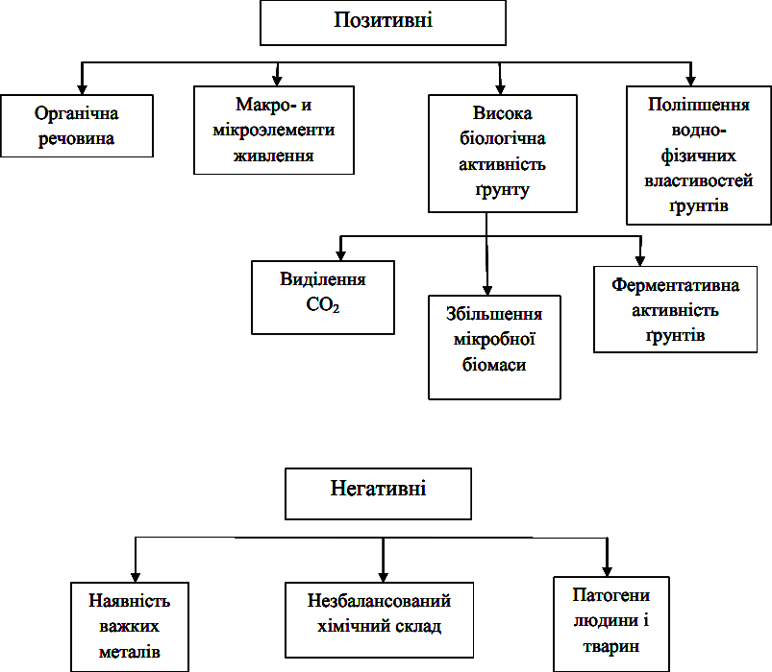

Рисунок 1.1 – Позитивні та негативні чинники дії ОСВ в агроценозі

Постановка завдань досліджень
Останні наукові дослідження у сфері вирішення проблеми накопичення і утилізації ОСВ свідчать про перспективність впровадження систем анаеробної мікробіологічної конверсії із зв'язуванням ВМ біогенним сірководнем у нерозчинні сполуки. Сірководень є продуктом життєдіяльності СВБ. Процес знешкодження ОСВ із використанням СВБ може бути інтенсифікований шляхом адаптації угруповання мікроорганізмів до різних чинників: типу органічного і мінерального субстрату, концентрації поживних речовин, наявності стимуляторів та інгібіторів процесу, температурного режиму і т. п. Основною метою роботи є зниження рівня техногенного впливу на навколишнє середовище шляхом розробки екологічно безпечної технології знешкодження осадів стічних вод.

РОЗДІЛ 2

ХАРАКТЕРИСТИКА ОБ'ЄКТА І ПРЕДМЕТА ДОСЛІДЖЕННЯ

Об'єктом дослідження є вплив осадів стічних вод, що утворюються на міських очисних спорудах м. Суми на навколишнє середовище.
Сирі осади з первинних відстійників містять органічні речовини, які становлять 35–55 % завислих речовин, що видаляються зі стічних вод, і плаваючі забруднення з їх поверхні. Осадом із вторинних відстійників є активний мул. Він частково повертається на стадію біологічного очищення стічних вод, інша його частина – надлишковий активний мул – видаляється разом із осадами з первинних відстійників.
ОСВ із первинних і вторинних відстійників подаються на мулові ставки з подальшим ущільненням та зневодненням на мулових майданчиках. Обезводнені осади вивантажуються на майданчики складування. Обсяг ОСВ, утворених на міських очисних спорудах м. Суми становить 350м³/ добу.
За технологічним регламентом експлуатація мулових площадок відбувається з періодичним напуском, що складає 15-30 діб, шару осаду товщиною 0,2–0,3 м влітку та на 0,1 м нижче верху огороджуючих валиків взимку. Наступні напуски допускаються лише після підсушування раніше випущеного осаду до 80% вологості і утворення на його поверхні глибоких тріщин, через які може проходити мулова вода з нового напуску. У міру напуску мулова вода відводиться по дренажному трубопроводу до дренажної насосної станції, звідки перекачується в головну очисну споруду. Після підсушування ОСВ до вологості 70–80% повинне виконуватися відвантаження. Проте внаслідок відсутності подальшого їх використання відбувається накопичення ОСВ на майданчиках складування. У літні місяці це призводить до частих займань сухої маси осадів з виділенням газоподібних токсичних продуктів горіння в атмосферу.
Мулові карти є неконтрольованими біологічними системами і поблизу очисних споруд стають джерелом неприємних запахів. При цьому виділяються в довкілля леткі органічні й металоорганічні сполуки. Мулові ОСВ після часткового зневоднення завантажуються наступними шарами. При цьому жоден із шарів повністю не висихає. На поверхні утворюється стверділа кірочка, під якою ОСВ знаходяться в гелеподібному стані, де відбуваються процеси гниття органічної речовини з розвитком анаеробної екологічно небезпечної мікрофлори.
ВМ є неодмінною складовою мінеральних фаз ОСВ: глинистих мінералів, оксидів і гідроксидів заліза та алюмінію, карбонатів кальцію і магнію. У мікробній біомасі мулу також іде процес акумуляції іонів ВМ. Ці взаємодії – важливий механізм закріплення ВМ в ОСВ і ґрунтах. Реакції в окиснювальних умовах призводять до окиснення органічної речовини, що провокує супутній вихід ВМ у ґрунтовийрозчин.У сухій масі ОСВ міститься до 60 % органічних речовин, а також макро- і мікроелементи, необхідні для живлення рослин. Тому ОСВ можуть розглядатися як органомінеральні добрива за попереднього їх знешкодження і знезараження.
Для проведення експериментальних досліджень була розроблена лабораторна установка й виконані серії експериментальних досліджень ефективності біосульфідного знешкодження ОСВ разом із фосфогіпсом, а також розроблені відповідні методики дослідження. В основу розроблення екологічно безпечної біосульфідної технології знешкодження ОСВ були покладені такі принципи:
- Висока ефективність знешкодження.
- Використання як мінеральної сірковмісної домішки фосфогіпсових відходів (стимулювання розвитку сульфатвідновлювальних бактерій).
- Маловідхідність. Можливість рециклінгу речовинних потоків у системі. Утилізація твердої фракції знешкоджених ОСВ як добрива в сільськогосподарському виробництві.
Технологічна схема утворення біогазу із осадів стічних вод та додаванням фосфогіпсу наведена на рис. 2.1.

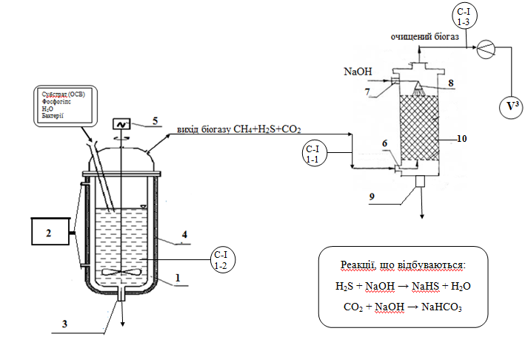
Рис. 2.1 - Експериментальна установка: 1 –біореактор; 2 – термостат; 3- порт для відведення збродженої маси ОСВ; 4 – ізоляція; 5 – перемішувальний пристрій; 6 – вхідний патрубок; 7 – патрубок для подачі NaOH; 8 – розбризкував; 9 – патрубок для відведення забрудненої рідини; 10 – абсорбер.

РОЗДІЛ 3

МОДЕЛЬ ПРОЦЕСУ ЗНЕШКОДЖЕННЯ ОСАДІВ СТІЧНИХ ВОД

3.1 Модель процесу знешкодження осадів стічних вод

Осадження іонів ВМ унаслідок їх взаємодії з метаболітом СВБ – сірководнем – обмежує рухливість і концентрування Сr, Co, Fe, Сu та ін. у системі«ОСВ – ґрунт – рослини». Відбувається зміна спрямованості біохімічних трансформацій компонентів ОСВ в аспекті зниження техногенного навантаження на екосистемні компоненти (рис. 3.1).

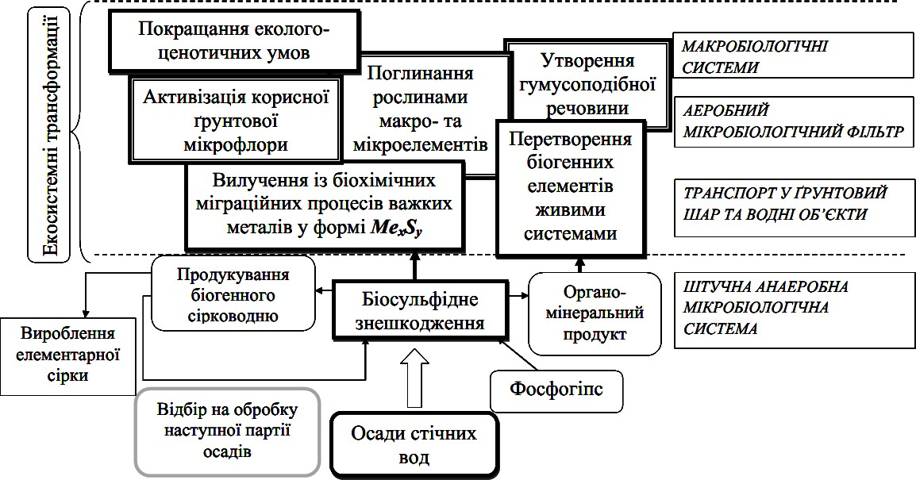

Рисунок 3.1 – Біохімічний цикл трансформацій компонентів осадів стічних вод після біосульфідного знешкодження

В основі процесу зміни спрямованості біохімічних трансформацій знешкоджених ОСВ в екосистемі лежать набуті нові фізико-хімічні властивості ОСВ, що дають можливість називати їх екологічно чистим органомінеральним продуктом. Склад ОСВ піддавався якісним змінам біохімічного характеру в процесі біосульфідного знешкодження.
З урахуванням вищеперелічених аспектів важливе місце відводиться екологічно безпечній біотехнології утилізації ОСВ.
На рис. 3.2 показані основні речовинні потоки, пов'язані з процесом детоксикації ОСВ спільно з гіпсовими відходами під час біосульфідної обробки. Вони характеризують динаміку розвитку сульфідогенного угруповання в просторі біореактора, враховуючи процес повернення частини збродженого і знешкодженого субстрату в технологічну систему, перебіг процесів агрегації мікробної біомаси з органічними компонентами ОСВ.

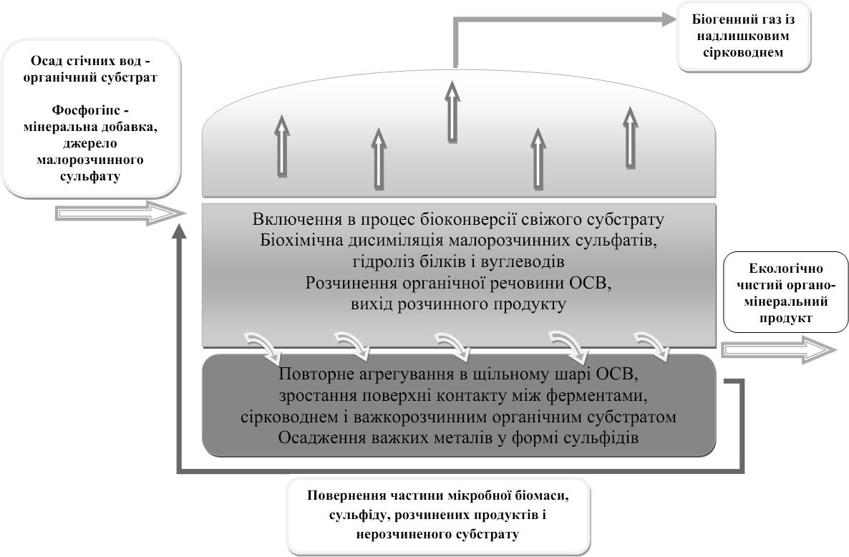

Рисунок 3.2 – Блок-схема просторового розподілу речовинних потоків у біореакторі в процесі біосульфідного знешкодження ОСВ.

Процес біосульфідної обробки ОСВ, як і процес анаеробної деструкції органічної речовини, складається з кількох послідовних стадій. Субстратно-продуктні зв'язки зображено в дод.Б, які виникли під час накладання схем метаногенезу, гомоацетогенезу і сульфідогенезу, що викликано вмістом в ОСВ речовин, якими живляться різні групи мікроорганізмів.
Перша стадія: гідролітичні мікроорганізми за допомогою екзоферментів здійснюють розкладання нерозчинних полімерів у розчинні мономери з подальшим зброджуванням ацидогенами розчинних органічних сполук. Друга стадія: утвореними простими сполуками (Н₂, СО₂, ацетати тощо) живляться різні види бактерій. До таких груп належать: ацетокластичні, гідрогенотрофніметаногени та гомоацетогени і СВБ.
Крім того, подана схема (рис. 3.3) трофічних взаємодій в асоціації сульфідогенних мікроорганізмів зроблена з акцентом на реакціях зв'язування іонів ВМ біогенним сірководнем. На екосистемному рівні реакція зв'язування ВМ є важливим механізмом контролю концентрації розчинених і рухливих форм металів в екосистемі. Сульфідна фракція відповідає за процес концентрації токсикантів у компонентах екосистеми. Горизонтальна і вертикальна міграція ВМ обмежується в такому разі процесом переходу металів у стійку форму сульфідів.
Екстрацелюлярне осадження ВМ відбувається, коли мікроорганізми виробляють продукти, які виділяються в середовище й імобілізують метали. Сірководень легко реагує з розчиненими металами з утворенням сульфідних мінералів (ковеліт, сфалерит тощо). Виділення сірководню в середовище, крім осадження розчинених металів у формі сульфідів, має додаткові переваги з точки зору біотехнології. Це, по-перше, створення відновних умов, за яких сульфіди металів найбільш стабільні, і, по-друге, зниження кислотності.
Для активізації завантаження у біореакторах широко використовується інокуляція активних штамів мікроорганізмів. При цьому використання штамів призводить лише до тимчасового стимулювання біохімічних процесів унаслідок низки причин: сформоване в просторі біореактора угруповання мікроорганізмів може з часом пригнічувати життєдіяльність інокульованого штаму (конкурентні взаємовідносини з іншими видами мікроорганізмів); видалення мікробної біомаси цінного штаму під час вивантаження збродженої маси відходів. Отже, принципово важливим є виділення не чистої культури СВБ, а активної сульфідогенної асоціації, яка швидко нарощує свою біомасу в умовах росту на органо-мінеральному субстраті, що використовується як завантаження анаеробного біореактора.
При цьому живильне середовище повинне сприяти підтримці стійкого росту і розвитку СВБ, не створюючи сприятливих умов для життя конкуруючих мікроорганізмів, що беруть участь у процесі метаногенезу й ацетогенезу.

3.2 Експериментальні дослідження процесу знешкодження ОСВ

Сьогодні все більшої поширеності набуває сульфідний метод очищення стічних вод від іонів ВМ, який ґрунтується на взаємодії іонів металів із сульфідом натрію. Цей метод базується на твердженні про малу розчинність сульфідів. Актуальним є використання у процесі біохімічної сульфатредукції різного роду органічних і мінеральних відходів, які можуть стимулювати ріст сульфатвідновлювальних бактерій. Розроблення технології знешкодження ОСВ разом із фосфогіпсом у процесі їх анаеробного мікробіологічного розкладання з біохімічним видаленням іонів ВМ біогенним сірководнем у вигляді нерозчинних сульфідів дозволить знизити техногенне навантаження від об'єктів накопичення відходів.
Кінцевий органомінеральний продукт знешкодження ОСВ повинен мати ряд важливих еколого-агрохімічних характеристик:
- зв'язування важких металів у форму, не доступну для рослин, і видалення їх із міграційних процесів в екосистемі;
- зниження концентрації токсичних органічних речовин;
- відновлення поживними речовинами в біодоступну форму.

Характеристика сірковмісної мінеральної добавки – фосфогіпсу
Як малорозчинна сульфуровмісна мінеральна добавка у процесі біосульфідної утилізації ОСВ вносився фосфогіпс. При цьому досліджуваний матеріал був узятий у вигляді усередненої проби фосфогіпсу ВАТ «Сумихімпром». Фосфогіпс складається в основному з дигідрату сульфату кальцію (CaSO4∙2H2O) і містить домішки фосфату, який не розклався, фосфорнокислих солей і силікатів. Кількісний вміст домішок залежить від мінерального складу вихідної сировини, налагодженості виробництва і справності апаратури, а також технологічної дисципліни та ін.
Використання фосфогіпсу в процесі обробки ОСВ має такі переваги:
- дешева сировинна база;
- значна поширеність відходів цього виду;
- збагачення ОСВ мікроелементами;
- сполуки сірки, які містяться у відходах, можуть вільно використовуватися СВБ як мінеральний субстрат для їх зростання і утворення сірководню, що обумовлено високою спорідненістю мікробних клітин у сульфат/сульфіт-іонів;
- зниження техногенного навантаження відходів фосфогіпсу на довкілля.

У процесі життєдіяльності мікроорганізмів відбувається природна зміна кислотно-лужного балансу системи. Тому були проведені дві серії експериментів – процес знешкодження в умовах без штучної регуляції рН середовища (експ. 1) і з регуляцією рН (Х2) (експ. 2), де регулювання проводиться на тлі природного процесу стабілізації кислотно-лужного балансу системи для зміни спрямованості процесу в нейтрально-лужний бік у діапазоні7,0-7,5.
Профіль виходу біогенного газу і зміни рН середовища був розділений на декілька зон (рис.3.3 і 3.4).
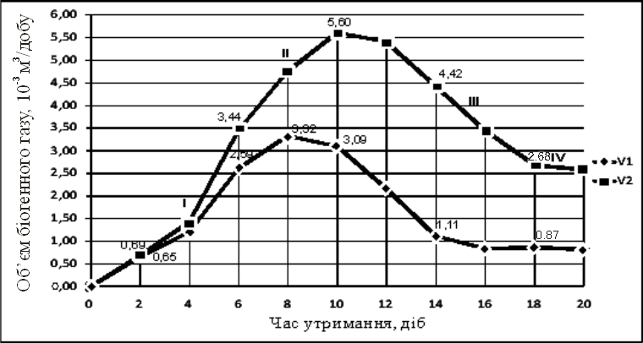

Рисунок 3.3 – Утворення біогенного газу залежно від дози завантаження біореактора: V1, V2 – об'єм біогенного газу, що виходить із біореактора, в експерименті 1 і 2 відповідно

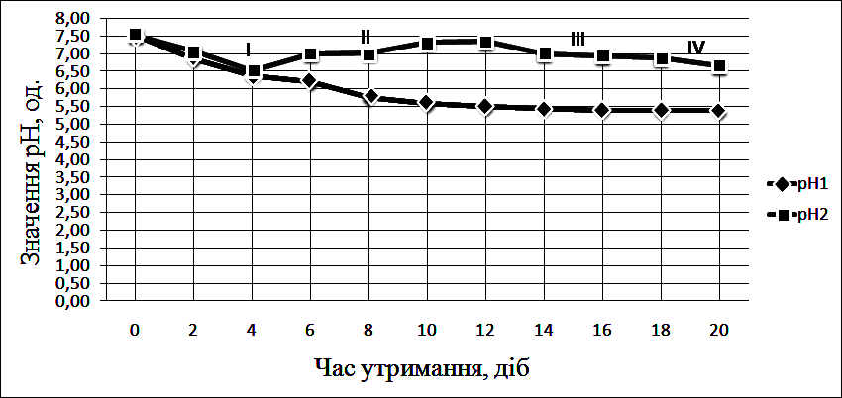

Рисунок 3.4 – Зміна рН (Х2) в системі: рН1, рН2 – значення рН в експерименті 1 і 2 відповідно

Експеримент 1. Ріст ацетатогенних мікроорганізмів супроводжувався підвищенням кислотності середовища у біореакторі при зниженні рН на 1,31 од. в період 2–6 діб (зона I), ймовірно, обумовленим гідролізом субстрату та виділенням летких жирних кислот (ЛЖК) і вуглекислого газу, який розчиняється у рідкій фазі з утворенням вугільної кислоти.
На 6–10-ту добу крива рН стабілізувалася (зона II) із незначним зниженням значень рН ще на 0,50 од., що свідчить про неповне видалення ЛЖК вторинними анаеробами, в першу чергу СВБ. При цьому максимум виділення біогенного газу припав на 8-му добу і становив 3,32·10⁻³ м³.
На 10–16-ту добу підвищення рН невідбулося, що відповідало зниженню виходу біогенного газу з біореактора (зона III). Зі збільшенням часу утримання вихід газової фази стабілізувався (зона IV) на рівні 0,80·10⁻³ м³/добу, а рН становила 5,38 од. на 20-ту добу.
Експеримент 2. Після повного окиснення легкорозкладуваних органічних речовин угрупованням мікроорганізмів відбувається активне виділення біогазу з високим вмістом вуглекислого газу. При цьому відбувається пониженням значень рН від первинного значення на 1,03 од. у період 2–4-та доба (зона I). Виділення сірководню спостерігалося при рН = 6,50 од., що свідчить про адаптацію СВБ до умов середовища і ефективне використання малорозчинного мінерального субстрату (добавки фосфогіпсу).
На 6–10-ту добу крива рН стабілізувалася(зона II): для підтримання рН в оптимальних межах в систему додавався 1 % розчин NaOH для доведення рН до 7,00 од. Це привело до стимулювання метаболічної активності мікроорганізмів, а отже,утворення біогенного сірководню. Крім того, кожен моль сірководню, який залишає рідку фазу, відповідно видаляє 2 молі іонів водню із системи, що приводить до збільшення рН ще на 0,32 од. (зона II). Коливання значень рН було незначним, а максимум виділення біогазу припав на 10-ту добу і становив 5,60·10⁻³ м³ при рН = 7,32 од. (рис.3.3 і 3.4).
На 10–16-ту добу процес переходить в область зі стабільним рівнем рН (зона III) (рис. 3.3). При цьому спостерігається зменшення інтенсивності виділення біогенного газу внаслідок зменшення концентрації доступного мікроорганізмам субстрату. При цьому в газовій фазі концентрація сірководню не зменшується і залишається на стабільно високому рівні.
Зі збільшенням часу утримання спостерігається стабілізація виходу біогенного газу на рівні 2,60·10⁻³ м³/добу (зона IV). Рівень рН = 7,2 од. на 20-ту добу. Таким чином, встановлено, що зростання СВБ з утворенням сірководню спостерігається в досить широкому діапазоні значень рН від 6,5 до 8,0 од. Проте саме нейтральне і слабколужне значення pH від 7,0 до 7,5 од. сприяють підтримці досить низького ОВП (-200 – -300 мВ), який є оптимальним для життєдіяльності СВБ. Крім того, такі значення рН сприяють збереженню іонів гідроксид сульфіду в розчині, що дозволяє забезпечити якнайповніше осадження іонів ВМ у формі сульфідів. Найбільший приріст біогенного газу припадає на 6–10-ту добу з максимумом на 10-ту добу (рис.3.3).
Вплив співвідношення видів ОСВ на продуктивність біореактора
У цьому випадку за нульовий рівень фактора було взято Х10 = 1 доба. Для визначення оптимального співвідношення кількості надмірного активного мулу до осадів із мулової карти (Х3), яке дозволяє досягти стабільно високого виходу біогенного газу, було проведене варіювання в такому діапазон: 0,5 : 1, 1 : 1, 1,5 : 1,2 : 1. При цьому рН середовища в просторі біореактора підтримувалася в діапазоні 7,0–7,5 од., а інші фактори були на рівні: Х4 = 12 г/(10⁻³ м³), Х5 = 4,0 %. Для якнайповнішого осадження ВМ у формі сульфідів доцільним є використання осадів із мінімальним терміном зберігання (не більше півроку) на мулових картах разом із надмірним активним мулом, що дозволить максимально використати органічні речовини, що містяться в ОСВ. Вплив факторів Х1, Х3 на інтенсивність газоутворення апроксимуємо таким рівнянням регресії:
M(Y)= -1016,593+314,386X₁+833,616X₃+25,97X₁² (3.1)

Математична обробка результатів експериментів проводилася в програмі Maple 7.0. При цьому коефіцієнт детерміації становив 0,9702, критерій Фішера F (k1 = 3; k2 = 29) – 203,2620 (модель адекватна), стандартна похибка оцінки – 0,1591.
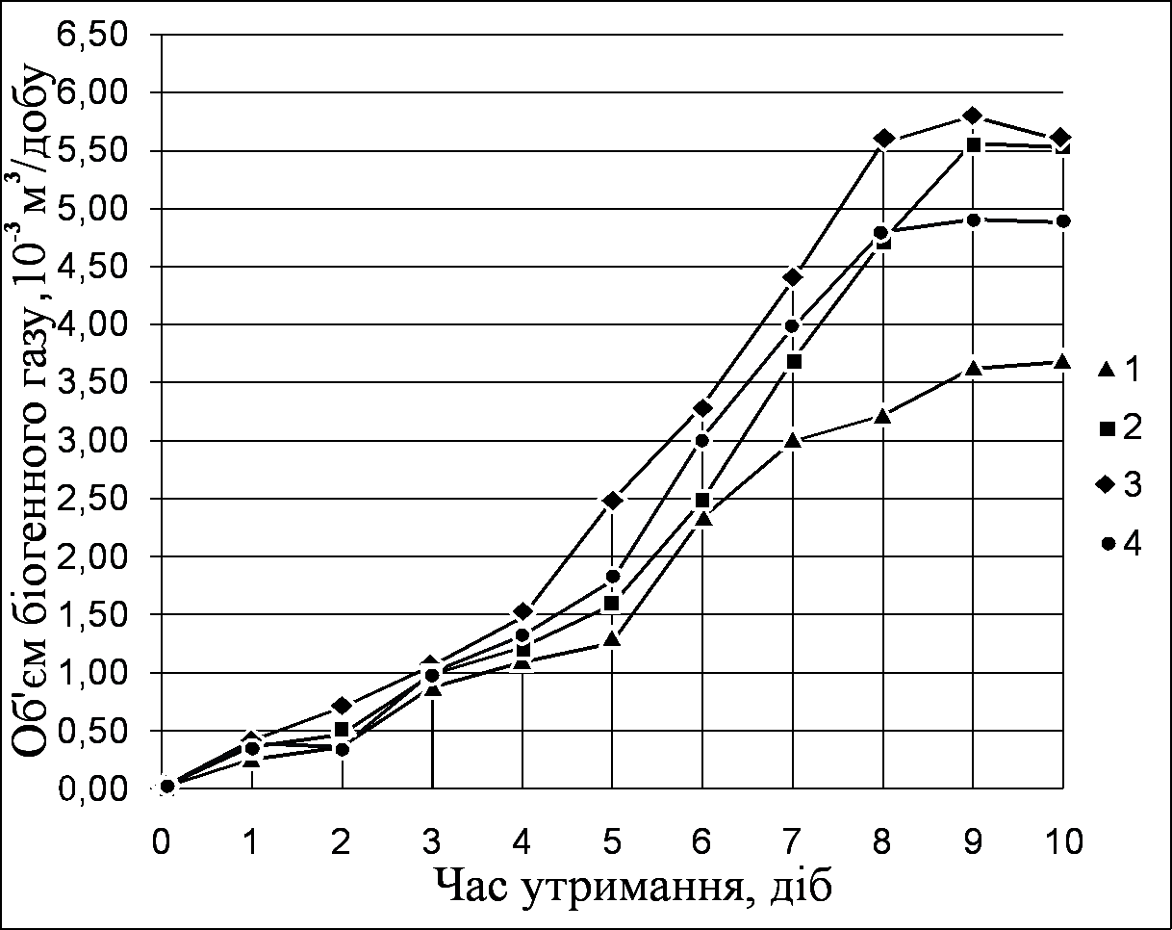
Зі збільшенням часу утримання (Х1) ОСВ у просторі біореактора відбувається зростання об'єму біогенного газу, що утворюється, відповідно до регресійного рівняння (3.5) із початковою лаг-фазою упродовж 2 перших діб і стабілізацією виходу біогенного газу на 8–10-ту добу. В дод. Г показана зміна кількості газу, що виходить із біореактора, при зміні співвідношень видів ОСВ. У цьому випадку найменше виділення біогенного газу спостерігалося при Х3 = 0,5 і становило 3,68·10-3 м3 на 10-ту добу. Найбільший приріст біогенного газу спостерігався при співвідношенні надмірного активного мулу до осадів із мулової карти (Х3) – 1,5. Газоутворення стабілізувалося на рівні 5,56·10-3 – 5,80·10-3 м3 (8–10-та доба) (рис. 3.5). Подальше збільшення Х3 не призвело до підвищення продуктивності біореактора щодо біогенного газу.

Рисунок 3.5 – Утворення біогенного газу залежно від часу утримання (Х1) і при різних співвідношеннях надмірного активного мулу до осадів із мулової карти (Х3): 1 – 0,5 : 1; 2 – 1 : 1; 3 – 1,5 : 1; 4 – 2 : 1
Вплив дози завантаження ОСВ і дози фосфогіпсу на продуктивність біореактора
За нульові рівні факторів бралися такі: Х40 = 10 г/(10-3 м3); Х50 = 1 %. рН (Х2) середовища у просторі біореактора підтримувалося в межах 7,0–7,5 од. Інші фактори підтримувалися на таких рівнях: Х1 = 10 діб, Х3 = 1,5. Необхідну кількість свіжих ОСВ була визначена як частка від маси знешкоджуваних ОСВ. Спочатку були вибрані такі дози ОСВ: 1; 2,5; 4; 5,5; 7,0 %. Результати газометричних вимірювань наведені на рис. 3.6.

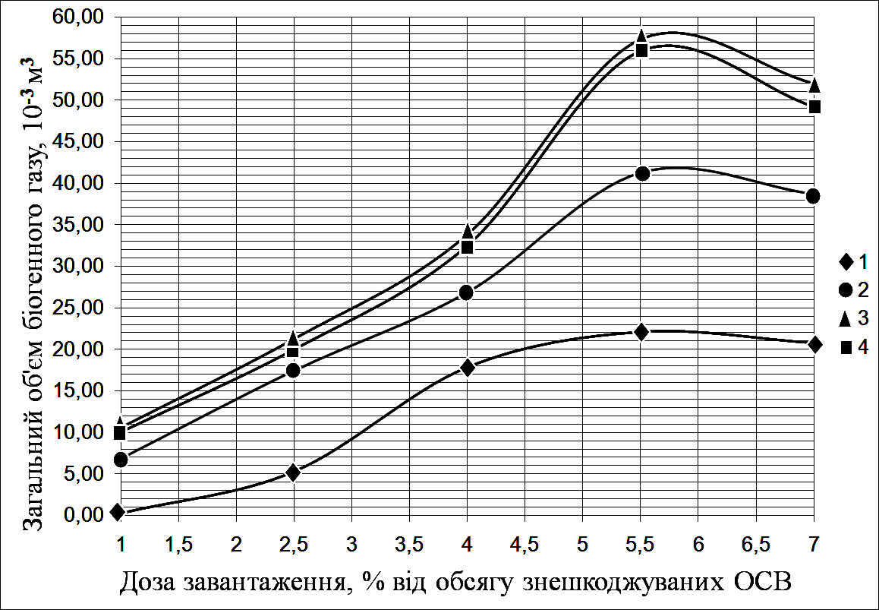

Рисунок 3.6 – Утворення біогенного газу залежно від дози завантаження ОСВ (Х₅) при різних дозах фосфогіпсу (Х₄): 1 – 10 г/(10⁻³ м³); 2 – 12 г/(10⁻³ м³); 3 – 14 г/(10⁻³ м³); 4 – 16 г/(10⁻³ м³)

Виходячи з отриманих результатів (рис 3.6), вплив факторів Х4, Х5 на інтенсивність газоутворення апроксимується таким рівнянням регресії:

M(Y)= -192,029+27,041X₄+6,301X₅-X0,906₄² (3.2)

Математична обробка результатів експериментів проводилася в програмі Maple 7.0. При цьому коефіцієнт детермінації становив 0,8772, критерій Фішера F (k1 = 3; k2 = 16) – 26,7909 (модель адекватна), стандартна похибка оцінки – 0,3407.
У цьому випадку найбільш інтенсивний процес газоутворення спостерігався при дозі фосфогіпсу (Х₄) – 14 г/(10-3 м³) при різних дозах завантаження ОСВ (Х₅). При цьому вміст сірководню у біогенному газі за результатами газохроматографічних досліджень змінювався у значних межах (35–48%), що залежить від швидкості споживання СВБ органічного і мінерального субстратів. Отже, для оптимізації процесу газоутворення необхідно детальніше розглянути вплив дози завантаження ОСВ (Х₅) біореактора при дозі фосфогіпсу 14 г/(10⁻³ м³).
При початковій дозі завантаження (Х₅) 0,035 ·10⁻³м³ (1,0 %) відбувалось незначне продукування біогенного газу, об’ємом 10,63·10⁻³ м³.Вміст сірководню в газовій фазі поступово зростав. Зі збільшенням дози ОСВ до 0,088·10⁻³ м³ (2,5 %) фаза затримки росту мікроорганізмів становила 2 доби, після яких почалася активізація процесу газоутворення. Загальний об’єм біогенного газу становив 21,3 ·10-3 м3, а вміст сірководню варіював в межах 30,0– 32,2 %. Подальше збільшення дози завантаження до 0,14 ·10⁻³ м³ (4 %) привело до збільшення виходу біогенного газу, а вміст сірководню у ньому становив 33,0–38,0 %. При збільшенні дози завантаження до 0,19·10⁻³ м³ (5,5 %) спостерігався найбільший за об’ємом приріст біогенного газу. Результати показали (рис. 3.7), що загальний об’єм біогенного газу стабілізувався на рівні 57,32 ·10-3 м³ у середньому 1,63м³ із 1м³ ОСВ. При цьому вміст сірководню у газі становив 46,8– 48,0 %, метану – 24,3–26,5 % та вуглекислого газу – 18,2–20,4 %, а також були наявні домішки азоту ((5,7 ± 0,03) %) і водню ((2,8 ± 0,02) %).
За отриманими результатами лабораторних досліджень необхідно зазначити, що при підвищенні дози завантаження (Х5) більше 5,5 % від маси знешкоджуваних ОСВ загальний об’єм біогенного газу змінюється незначно, проте сульфідогенез зменшується і вміст сірководню в газовій фазі становить не більше 25 %, тобто проведення процесу детоксикації ОСВ є проблематичним. Процес зменшення сульфідоутворення свідчить про виснаження джерела сульфат- іонів за рахунок природного процесу використання СВБ малорозчинної сірковмісної мінеральної добавки – фосфогіпсу – і розбавлення субстрату. Крім того, при дозі завантаження (Х5) – 7,0 % сульфідогенна асоціація мікроорганізмів не встигає переробити органічний субстрат, який подається, про що свідчить зменшення газоутворення (рис 3.6).
Якісний склад газової фази
У ході газохроматографічного дослідження складу біогазу, що утворився в процесі біосульфідної обробки, було визначено, що він відрізняється за співвідношенням компонентів від біогазу метанового бродіння . У таблиці 3.1 наведені результати аналізу складу біогенного газу за найбільш оптимальних умов ведення процесу.

Таблиця 3.1 – Склад біогазу в процесі біосульфідної обробки ОСВ
Компоненти | Об’ємна частка, %
Сірководень | 46,8 ± 1,56
Діоксид вуглецю | 19,3 ± 1,12
Метан | 25,4 ± 1,05
Водень | 2,8 ± 0,02
Азот | 5,7 ± 0,03

При цьому співвідношення надмірного активного мулу до осадів з мулової карти становило 1,5 : 1, доза фосфогіпсу – 14 г на 1·10-3 м3, доза завантаження біореактора – 5,5 %, рН системи – від 7,0 до 7,5 од.

РОЗДІЛ 4

ТЕХНОЛОГІЧНА СХЕМА ЗНЕШКОДЖЕННЯ ОСАДІВ МІСЬКИХ СТІЧНИХ ВОД НА ОБ'ЄКТАХ ЇХ НАКОПИЧЕННЯ І СКЛАДУВАННЯ

Чітка і структурована побудова технологічної схеми руху матеріальних потоків потрібна для реалізації екологічно чистого виробничого процесу.
До основних організаційних вимог, які ставляться до біотехнологічної схеми, відносять такі:
- простоту виконання та автоматизацію устаткування;
- доцільність розміщення устаткування відповідно до напряму матеріальних потоків;
- вибір оптимального режиму роботи технологічного устаткування– періодичного або безперервного;
- проведення процесів у постійних умовах;
- виділення кінцевого продукту обробки;
- видалення газової фази із системи та її утилізація;
- можливість створення систем рециклінгу частини речовинних потоків.
На підставі обробки та аналізу експериментальних даних була розроблена технологічна схема анаеробної установки із знешкодження ОСВ, яку можна ефективно використовувати на очисних спорудах при біологічному очищенні СВ та обробці відходів цього очищення (додаток В).
Технологічна схема працює таким чином. ОСВ разом з фосфогіпсом із накопичувальної місткості (1) подаються по трубопроводу (2) в анаеробний біореактор (3), виконаний у вигляді траншеї з ізольованими стінками і днищем, над яким змонтований скребковий транспортер (4).

Над транспортером (4) установлений трубчастий теплообмінник (5). Біореактор оснащений електроприводом (6) і покритий зверху герметичним світлонепроникним полімерним покриттям-куполом (7), під яким відбувається накопичення біогенного газу з подальшим відведенням його через патрубок (8) газопроводом (9) в скрубер (10), в який подається слабколужний розчин NaOH згори в напрямі, протилежному до подачі газу. При цьому контакт біогенного газу з водою здійснюється у проточному режимі з абсорбцією H₂S. Потім рідина із скрубера (10) надходить у біофільтр (11), що містить іммобілізовану біомасу Thiobacillussp., де відбувається окиснення сірководню з утворенням елементарної сірки і регенерацією лужної рідини, яка повертається в скрубер (10) для абсорбціїнаступної порції сірководню. У відстійнику (12) відбувається розділення сірки і слабколужного розчину.
У теплообмінник (5) як теплоносій по трубопроводу (13) надходить рідка фракція зброджених відходів, очищена до рівня, придатного для повторного використання, і підігріта у водогрійному котлі (14). Охолоджена в теплообміннику (5) рідка фракція трубопроводу (15) повертається через вузол (16), призначений для змішування потоків рідкої фракції і по лінії I передачі її у водогрійний котел (14). Розділення зброджених відходів на тверду і рідку фракції реалізується на муловому майданчику (17) з ізольованим дном і з дренажною системою (18). Тверда фракція – екологічно чисте органомінеральне добриво. При цьому частина твердої фракції по лінії II подається на вході у біореактор (3) в накопичувальну місткість (1) як інокулят, що містить сульфідогенну асоціацію мікроорганізмів.
Розроблена технологічна схема біосульфідної обробки ОСВ забезпечує:
- розширення можливостей застосування анаеробного біореактора за рахунок введення рециклінгу матеріальних потоків із багатократним повторним використанням у технологічному циклі детоксикації ОСВ;
- виробництво екологічно чистого органо-мінерального продукту з можливістю його утилізації в сільському господарстві;
- високоякісне розділення біогенного газу з виділенням і мікробіологічною конверсією сульфіду з утворенням елементарної сірки.
Процес очищення газової фази у біофільтрі
У процесі біосульфідного знешкодження ОСВ разом із фосфогіпсом утворюється біогенний газ із великим вмістом сірководню. Тому важливим аспектом є високоякісне очищення газової фази.
У систему подається розчин NaOHзі значеннями рНу діапазоні від 8,5 до 9,0 од. . Потрібно зазначити, що при відведенні розчину NaHSзі скрубера в біофільтр необхідно враховувати значення рН, що оптимальні для розвитку представників роду Thiobacilllus. Наприклад, для T. denitrificans, T. thioparusоптимальні значення рНзнаходяться у діапазоні 6,5–7,5 од.
Розчинений гідроген сульфід (HS⁻) із скрубера подається у біофільтр, де при атмосферному тиску і в аеробних умовах у процесі метаболізму бактерій відбуваються реакції процесу біосульфіризації.
На утворення сульфату натрію припадає менше ніж 5 % загального сульфіду.
Необхідно відмітити, що обмежені здібності різних видів Thiobacillussp. (наприклад, Тh. intermediusі Тh. permetabolis) до росту в автотрофних умовах пов'язані з можливостями цих бактерій використовувати вуглекислоту для утворення компонентів клітин.
Переважно увесь гідроген сульфід (95–96 %) підлягає трансформації з утворенням елементарної сірки.
Іммобілізацію мікроорганізмів можна здійснювати на гранульованому активованому вугіллі (ГАВ) чи на синтетичних носіях.

ВИСНОВКИ

У роботі вирішене актуальне питання щодо зниження техногенного навантаження від об’єктів складування та накопичення ОСВ за рахунок розроблення технології біосульфідного знешкодження ОСВ разом із фосфогіпсовими відходами та розроблення відповідної технологічної схеми, що забезпечить раціональне використання вторинних сировинних ресурсів та одержання екологічно чистого органо- мінерального продукту переробки.
1. Визначено екологічну проблематику процесу накопичення і складування ОСВ у навколишньому середовищі. На підставі літературного огляду та аналізу були встановлені основні недоліки існуючих методів утилізації ОСВ.
2. За результатами експериментальних досліджень агроекологічних властивостей ОСВ було встановлено, що вони містять значні запаси поживних елементів, необхідних для росту рослин. При цьому коливання мікроелементного складу ОСВ різної глибини залягання обумовлене вимиванням хімічних сполук з верхнього шару та їх накопиченням у нижньому шарі, що пов’язано із метеорологічними умовами і сезонною інтенсивністю біохімічних процесів, а також варіацією компонентів стічних вод, що надійшли у різний час на міські очисні споруди.
3. Розроблено біохімічну модель процесу інтенсифікації анаеробного знешкодження ОСВ, яка дозволяє на підставі субстратно-продуктних потоків у сульфідогенній асоціації мікроорганізмів визначити спрямованість процесу знешкодження ОСВ при введенні в систему фосфогіпсу та механізми біохімічного зв'язування іонів важких металів у формі сульфідів.
4. Розроблено технологічну схему анаеробної установки із знешкодження ОСВ разом із фосфогіпсом, що дозволяє одержати екологічно чистий органо-міне- ральний продукт. Основні принципи біосульфідної технології та її конструктивне виконання захищені патентом України.

СПИСОК ВИКОРИСТАНИХ ДЖЕРЕЛ

- Функціонування мікробних ценозів ґрунту в умовах антропогенного навантаження / К. І. Андреюк, Г. О. Іутинська, А. Ф. Антипчук [та ін.]. – К. : Обереги, 2001. – 240с.
- Кирюшин В. И. Агроэкологическая оценка земель, проектирование адаптивно-ландшафтных систем земледелия и агротехнологий : методическое руководство / В. И. Кирюшин. – М. : ФГНУ «Росинфорагротех», 2005. – 784с.
- Козодаев А. С. Экологическая оценка влияния складирования осадков сточных вод на окружающую среду и пути интенсификации флотационного сгущения активного ила :автореф. дис. на соискание уч.Степени канд. техн. наук : спец. 03.00.16 «Экология» / А. С. Козодаев. – Москва, 2009. – 18 с.
- Химический анализ осадков сточных вод, которые образовались на Правобережных очистных сооружениях г. Днепродзержинска / Е. Г. Левицкая, Н. Д. Волошин, С. В. Власян [и др.] // Вісник НТУ «ХПІ». – Харків : НТУ «ХПІ», 2012. – № 63 (969). – С.67–71.
- Кабата-Пендиас А. Микроэлементы в почвах и растениях / А. Кабата- Пендиас, X. Пендиас. – М. : Мир, 1989. – 439с.
- Ладонин Д. В. Соединения тяжелых металлов в почвах: / Д. В. Ладонин // Почвоведение. – М. : Наука, 2002. – № 6. – С.68–692.
- Зуй М. Ф. Хімічний склад та аналізосновнихкомпонентівґрунтів / М. Ф. Зуй. – К. : КНУ ім. Т. Г. Шевченка, 2003. – 26с.
- Влияние тяжелых металлов на процессы деградации почв / В. И. Савич, В. А. Раскатов, В. А. Седых, А. К.Саидов // Арго XXI. – М. : ООО «Издательство«Агрорус», 2011. – № 10–12. – С. 46–48.
- Панас Р. М. Ґрунтознавство :навч. посіб. / Р. М. Панас. – Львів :НовийСвіт–2000, 2006. – 372с.
- Гумницький Я. М. Міграціяважкихметалів у ґрунтовомусередовищі / Я. М. Гумницький, В. В. Сабадаш, Г. А. Тижбір //Вісн.Нац. ун-ту «Львів. політехніка». – Львів : НУ «Львів. політехніка», 2008. – № 609. – С.211–213.
- Макаренко Н. А. Определение кадмия в почве урбанизированых территорий и его влияние на здоровье населения / Н. А. Макаренко, И. С. Козий // ВісникКрНУіменіМихайлаОстроградського. – Кременчук :КрНУ, 2012. – Вип. 5 (76). – С.123–125.
- Левин С. В. Микробиологическая диагностика загрязнения почв тяжелыми металлами :автореф. дис. на соискание уч. степени канд. биол. наук : спец. 03.00.07 «Микробиология» / С. В. Левин. – Москва, 1983. – 166с.
- Волова Т. Г. Биотехнология : монография / Т. Г. Волова. – Новосибирск : Изд-во Сибирского отделения РАН, 1999. – С.135–142.
- Гришко В. М. Зміни чисельності і видового складу угруповань стрептоміцитів у забрудненому важкими металами ґрунті / Β. Μ. Гришко, О. В. Сищикова // Мікробіологічний журнал. – К. : Ін-т мікробіології і вірусології НАНУ, 2010. – Т. 72, № 3. – С.20–26.
- Мислив Т. М. Вплив імпактного забруднення на біологічні властивості дерново підзолистого ґрунту / Т. М. Мислива, Л. О. Герасимчук // Вісник ХНАУ ім. В. В. Докучаєва. – Харків : ХНАУ, 2011. –№ 1. –С.262–270.
- Пацула О. Каталаза та адаптаціярослинсоняшника до токсичноїдіїкадмію та свинцю / О. Пацула, О. Демків // ВісникЛьвів. УН-ТУ. Серіябіологічна. – Львів : ЛНУ ім. Івана Франка, 2003. – Вип. 34. –С.225–230.
- Ушаков Д. И. Гигиенические принципы безопасного использования осадков сточных вод / Д. И. Ушаков // Регион-Надзор. – М. : ФГОУ здравоохранения «Центр гигиены и эпидемиологии Московской области», 2008. – № 9. – С.16–19.
- Прунтова О. В. Курс лекций по общей микробиологии и основам вирусологии : в 2 ч. / О. В. Прунтова, М. А. Мазиров. – Владимир : Изд-во Владим. гос. ун-та, 2008. – Ч. 2. – 108с.
- Красильников Н. А. Микроорганизмы почвы и высшие растения / Н. А. Красильников. – М. : Изд-во АН СССР, 1958. – 463с.
- Відходивиробництва і споживання та їхвплив на ґрунти і природні води : навч. посіб. / В. М. Савицький, В. К. Хільчевський, О. В. Чунарьов [та ін.] ; за ред. В. К. Хільчевського. – К. :Видавничо-поліграфічний центр «Київськийуніверситет», 2007. – 152с.
- Гидроэкология: исследование процессов очистки сточных вод / Л. Л. Журавлева, С. Е. Артеменко, Т. П. Устинова, Е. И. Титоренко // Инженерная экология. – М. : ГУП ППП Типография «Наука» АИЦ РАН, 2001. – № 3. – С. 44– 49.
- Сооружения по очистке городских канализационных стоков как источники загрязнения атмосферы / А. О. Карелин, О. Н. Карелин, В. С. Лучкевич [и др.] // Гигиена и санитария. – 2000. – № 3. – С.12–14.
- Сорокіна К. Б. Технологія переробки та утилізації осадів : навч. посіб. / К. Б. Сорокіна, С. Б. Козловська ; Харк. нац. акад. міськ. госп-ва. – Х. : ХНАМГ, 2012. – 226с.
- Использование животноводческих стоков, сточных вод и их осадков для орошения и удобрения сельскохозяйственных культур / H. A. Романенко, Р. И. Воробьева, З. Г. Гафурова [и др.] – М., 1995. – 272с.
- Ушаков Д. И. Научное обоснование гигиенических принципов и критериев безопасного использования осадков сточных вод :автореф. дис. на соискание уч. степени канд. мед. наук : спец. 14.00.07 «Гигиена» / Д. И. Ушаков. – Москва, 2009. – 24 с.
- Грибова О. А. Овицидный препарат «БИНГСТИ» для дегельминтизации сточных вод и осадка / О. А. Грибова, М. Ю. Серегин, Н. С. Серпокрылов // Водоснабжениеисанитарнаятехника.–М.:ООО«ИздательствоВСТ»,2009.–№ 2. – С. 62–66.
- ГОСТ 17.4.2.01-81. Межгосударственный стандарт. Охрана природы. Почвы. Номенклатура показателей санитарного состояния. – М. : Издательство стандартов, 1981. – 4с.

ДОДАТОК А
Процесмінералізації органічної речовини

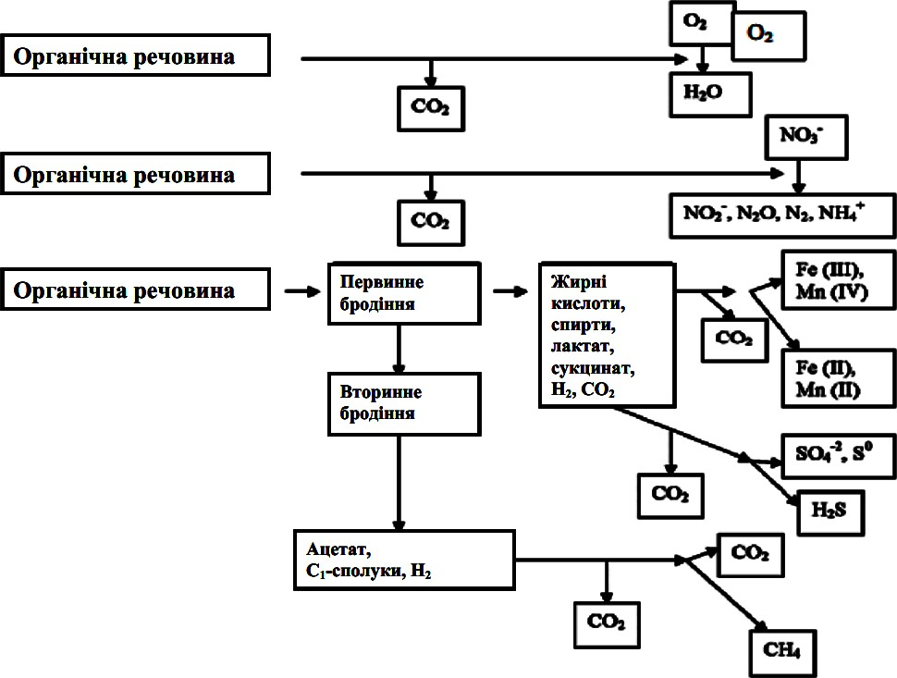
Рисунок А.1 – Послідовність окисно-відновних реакцій у процесі мінералізації органічної речовини

ДОДАТОК Б
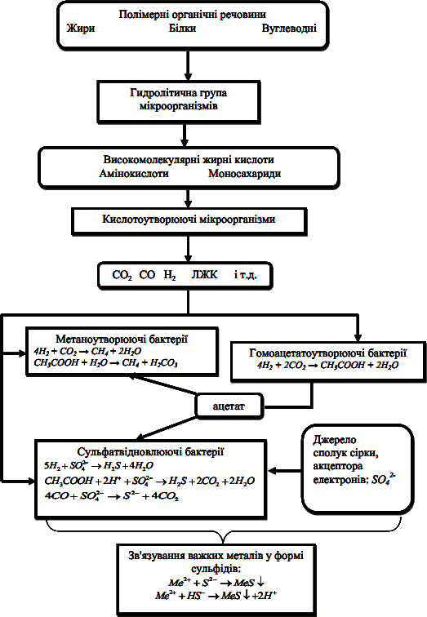
Детоксикація осадів стічних вод
Рисунок Б.1 – Біохімічна модель детоксикації осадів стічних вод в умовах біосульфідогенезу

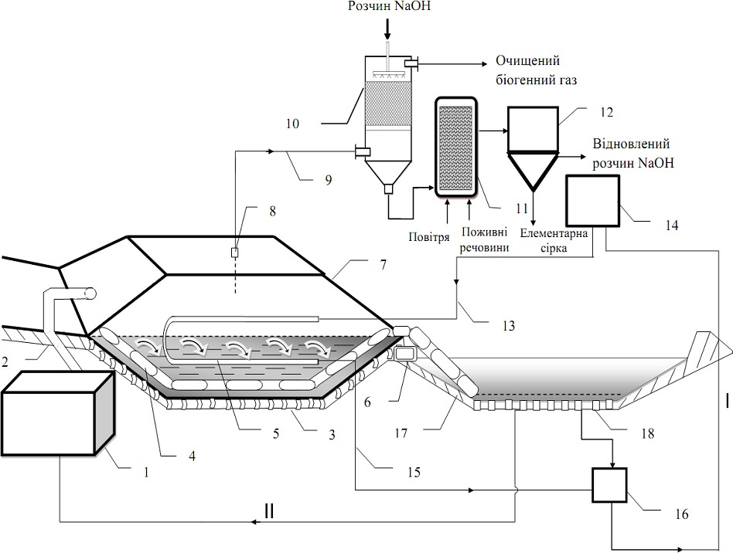
ДОДАТОК В

Рисунок В.1 – Принципова технологічна схема біосульфідного знешкодження ОСВ

